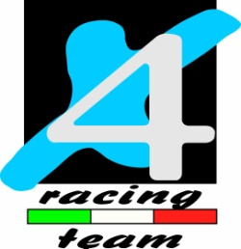

COMUNICATO

3^ prova Camp. Italiano Outdoor
Montoso (Cn) 08.06.2014

Il terzo appuntamento del Campionato Outdoor si è tenuto a Montoso , nel Cuneese , all’interno dell’aria Trial . Il tracciato studiato e messo a punto dal MC Gentlemen’s ha colpito per la spettacolarità delle zone create anche con grandi massi .
Per il Team X4 non è stata una giornata particolarmente brillante.
Matteo Poli ( TR1) , dopo un primo giro al passo con i suoi avversari , ha vistosamente peggiorato il suo andamento in gara commettendo errori anche stupidi…ma si sa…quando la giornata gira storta a volte è difficile fargli cambiare direzione. Speriamo meglio la prossima gara ! Chiude in nona posizione.
Per la categoria TR2 Luca Petrella ottiene un ottimo terzo posto ,mentre Riccardo Cattaneo si aggiudica la quinta posizione.
Nella categoria TR3 Daniele Tosini non ottiene più di una settima posizione.
Per la categoria TR3 OV30 Giovanni Pizzini chiude con la nona posizione, mentre Edoardo Verdari si aggiudica solo una dodicesima posizione.
Prossimo appuntamento di Campionato Italiano il 22 giugno prossimo località Abetone.

Roberto Bianchi

